Trabajo práctico de laboratorio N°7

Tema: Transistor unijuntura

Cátedra: Dispositivos Electrónicos
Profesor: Ing. Carlos Chaer
Alumno: Luca Guazzaroni
Legajo: 62630
Curso: 3R2
Fecha: 16/10/14

Objetivo General: Conocer y comprender el funcionalmente de los transistores unijuntura.

Objetivo Particular Nº 1: Determinar el funcionamiento y su característica.

Instrumental y Materiales

- 1 Voltímetro.
- 1 Amperímetro.
- 1 TUJ 2N2646
- Resistencias varias.

Circuito a Eléctrico:

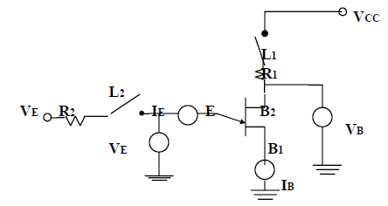

Procedimiento:

- Armar el circuito.
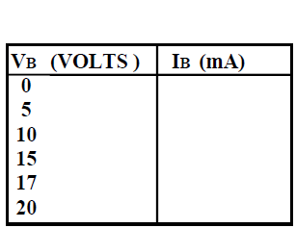
- Abrir el circuito de entrada con L2, cierre L1 , realizar la siguiente tabla:

- Graficar la siguiente función Ib= F (Vb).
- Abrir el circuito de base 2 con L1, cerrar el circuito con L2, varíe la Ve y realice la siguiente tabla.
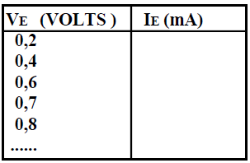

- Graficar Ice = F (Ve), con los valores encontrados en la tabla.
- Buscar un circuito construido con elementos sencillos cuyo comportamiento sea igual al TUJ
- Cerrar L1, L2 colocar Vcc en 12 volts, variar la fuente Ve y completar la siguiente tabla:
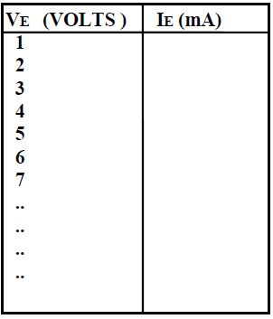
- Graficar Ve = F (Ve) teniendo una tensión aplicada en las bases
- Elaborar sus conclusiones
Abriendo el circuito de entrada nos queda el siguiente circuito con su respectiva tabla:

VB | IB
0 | 0
5 | 0,89
10 | 1,62
15 | 2,26
17 | 2,48
20 | 2,81

Graficando la tabla obtenemos:

Ahora se medirán las diferentes corrientes de emisor, según las tensiones del mismo, con la base 2 desconectada

VB | IB
0,2 | 0
0,4 | 0,5
0,6 | 35,3
0,7 | 137
0,76 | 326

En este punto se medirán las diferentes corrientes de emisor, según la tensión del mismo, teniendo una tensión VCC de 12V.

V_{E} [V] | I_{E} [µA]
1 | -3,54
2 | -3,45
3 | -2,8
4 | -2,42
5 | -2,08
6 | -1,43
7 | -0,73
7,5 | 0
1,5 | 3,18
3,5 | 7,75

Cuya gráfica es la siguiente:

Conclusiones:

En esta primer parte del práctico se pudo comprobar el principio de funcionamiento del transistor unijuntura. En primer lugar, mientras que no se le aplique un voltaje al emisor, la corriente que circule a través de las bases será proporcional a la tensión aplicada a las mismas, entonces es posible reconocer el comportamiento similar a una resistencia.
Luego, se procedió a abrir la base 2 y a conectar una VE al terminal del emisor. Al variar esta VE se pudo reconocer una variación de la corriente de emisor que se asemeja al comportamiento de un diodo.
Finalmente, aplicando una tensión a las bases y variando la tensión de emisor se puede obtener la curva característica de este dispositivo, donde en principio se presentan corrientes muy pequeñas, y luego del disparo, la corriente de emisor aumenta considerablemente.
Objetivo Particular Nº 2: Determinar el funcionamiento de una aplicación de TUJ. En un Generador diente de sierra y pulsos.

Instrumental y Materiales

- 1 Osciloscopio.
- 1 TUJ 2N2646 o similar
- 1 Potenciómetro de 100 K
- 1 Resistencia de 4,7 K
- 1 Resistencia de 100
- 1 Resistencia de 22
- 1 Capacitor de 47 nF

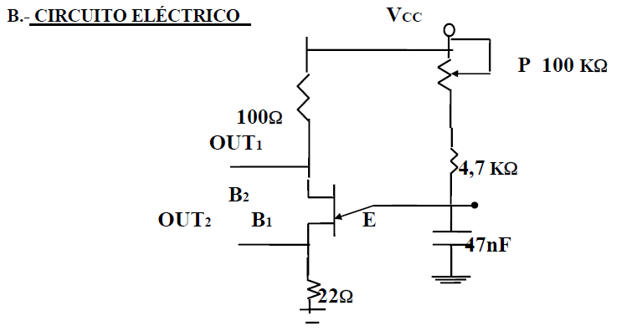
Procedimiento:

- Armar el circuito.
- Medir la forma de onda en la entrada (amplitud y frecuencia). Graficar la misma.
- Medir la forma de onda en la salida 1 Y 2 (amplitud y frecuencia) Graficar la misma.
- Variar p y repetir los puntos 2 y 3.
- Elaborar sus conclusiones.

En primer lugar se procedió a armar el circuito correspondiente con una VCC=5V y a medir la forma de onda presente en la entrada del TUJ y las formas de ondas tanto en la salida 1 como en la 2.
Luego, se tomaron las mediciones para distintos valores del potenciómetro, obteniéndose las siguientes formas de onda:

- Para P=25k
Forma de onda en la entrada:
f=196Hz
5,1

2,5

V

mseg

Forma de onda en la salida 1:
f=238.1Hz
1

V

mseg

4,2

Forma de onda en la salida 2:
f=222Hz
1,25

V

mseg

4,5

- Para P=50K
La forma de onda de la netrada es
F=312.5Hz.
3,2

2,5

V

mseg

Forma de onda en la salida 1:
f=312.15Hz
1

V

mseg

3,2

Forma de onda en la salida 2:
F=312.5Hz

V

mseg

3,2

1,25

- Para P=75K

Forma de onda en la entrada:
f=500Hz
2

2,5

V

mseg

Forma de onda en la salida 1:
f=526.31Hz
1

V

mseg

1,9

Forma de onda en la salida 2:
f=512.82Hz

1,25

V

mseg

1,95

- Para P=100K

Forma de onda en la entrada:
f=1.62KHz
0.62

2,5

V

mseg

Forma de onda en la salida 1:
F=2.7KHz
1

V

mseg

0,37

Forma de onda en la salida 2:
f=1.53KHz
1,25

V

mseg

0,65

Conclusión:
Se pudo observar la onda en forma diente de sierra en la entrada del tuj, comprobando también que a medida que se aumenta la resistencia del potenciómetro la frecuencia aumenta proporcionalmente lo que se debe a que disminuye la base de tiempo del RC.
En las salidas se midieron dos ondas diferentes, en el caso de la salida 1 verificamos una onda negativa, y en el caso de la salida 2 una onda opuesta pero de mayor tensión. En ambos casos se puede notar que a medida que se aumenta P, la frecuencia crece.

